DECLARATORIA DE INEXISTENCIA Y NO COMPETENCIA.

LA UNIDAD DE ACCESO A LA INFORMACION PUBLICA, DE LA ALCALDIA MUNNICIPAL DE CORINTO, DEPARTAMENTO DE MORAZÁN, COMUNICA A LA POBLACION EN GENERAL:

- En el marco del cumplimiento de la Ley de Acceso a la Información Pública (LAIP), todas las Instituciones del Estado, están en la obligación a poner a disposición de los usuarios, la información que se genera, gestiona o administra, como resultado del quehacer diario de la administración pública.
- Que sin embargo el municipio constitutye la unidad politica administrativa primaria dentro de la organización estatal, establecida en un territorio determinado que les es propio, organizado bajo un ordenamiento jurídico que garantiza la participación popular en la formacióm y conducción de la sociedd local, con autonomia para darse su propio gobierno, el cual como parte instrumental del municipio está encargado de la rectoría y bien común local, en coordinación con las políticas y actuaciones nacionales orientadas al bien común. Gozando para cumplir con dichas funciones del poder, autoridad y autonomía suficiente.
- Que en este contexto, se determina que de conformidad a lo señalado en el art.10 N°17 de la LAIP, y que expresamente establece, que debe de publicarse “Los entes obligados deberán hacer pública la información relativa a montos y destinatarios privados de recursos públicos, así como los informes que estos rindan sobre el uso de dichos recursos”.
- Que por lo anterior, los RECURSOS DESTINADOS A PRIVADOS es de carácter INEXISTENTE, dentro de nuestra Institución, en vista que para este año, no se ha desarrollado ningun tipo de mecanismo o consulta; no obstante que en caso de darse, se publicara para consulta, de una manera oportuna y veraz.

No habiendo más que hacer constar, para lo cual firmo y sello la presente declaratoria de inexistencia, en la ciudad de Corinto, departamento de Morazán a los siete dias del mes de abril de dos mil veintiuno.
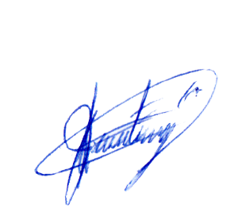

F:_________________________
José Fidel Martínez Martínez
Oficial de información

